УТВЕРЖДАЮ
Заведующий МБДОУ Детский сад №74
З.Х. Хусаинова ______________
«____»__________________20___г

ПЛАН РАБОТЫ, ПОСВЯЩЕННЫЙ

ГОДУ ПЕДАГОГА И НАСТАВНИКА

В РОССИИ

Принят на педсовете 12.01.2023 г
(Протокол № 2 от 12.01.2023)

Уфа – 2023 г.

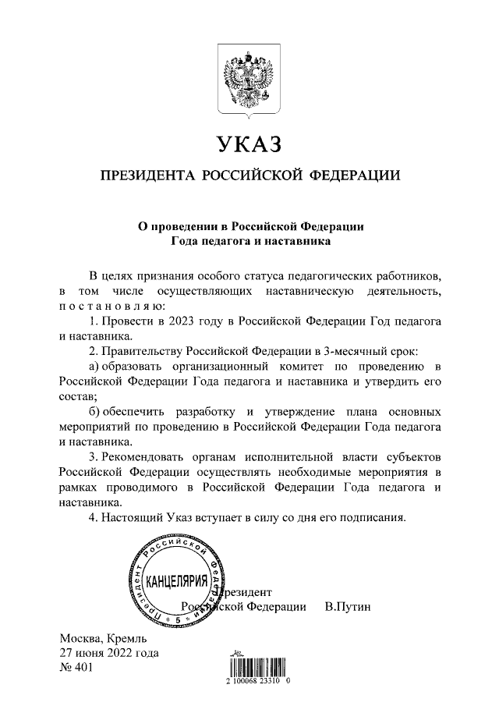

№  п/п | Мероприятия | Дата | Ответственный | Отметка о выполнении
РАБОТА С ПЕДАГОГАМИ
 | Составление плана работы по году педагога и наставника | Декабрь 2022 | Старший воспитатель
 | Ознакомление с Указом Президента Российской Федерации об объявлении 2023 года «Годом педагога и наставника в России» | Январь | Старший воспитатель
 | Размещение на сайте логотипа и плана мероприятий, посвященных году педагога и наставника России. | Январь | Старший воспитатель
 | Оформление выставки методических материалов по проведению года педагога и наставника в России: | В течении года | Старший воспитатель, воспитатели
 | Консультация для молодых педагогов: «Квалификационные требования, предъявляемые к педагогическим работникам дошкольных образовательных учреждений» | Февраль | Старший воспитатель
 | Консультация для педагогов: «Методика описания педагогического опыта» | Март | Музыкальный руководитель
 | Консультация для педагогов: «Советы по организации самообразования» | Август | Старший воспитатель
 | Консультация для педагогов: «Построение развивающей среды в ДОУ» | сентябрь | Ст. воспитатель, наставники
 | Психологический семинар – практикум «Психологические особенности детей дошкольного возраста. Учет возрастных и индивидуальных особенностей детей при организации воспитательно – образовательного процесса». | Октябрь | Ст. воспитатель  Педагог - психолог
 | Рабочие встречи молодых специалистов ДОУ. Обмен мнениями по проблемам, с которыми приходится сталкиваться молодым специалистам. | В течении года | Старший воспитатель
 | Организация встреч с опытными педагогами Республики, города, района | В течении года | Старший воспитатель
 | Подведение итогов, анализ результатов проведения мероприятий, проведенных ОУ в рамках Года педагога и наставника в России. | Декабрь | Старший воспитатель
ОРГАНИЗАЦИОННО-ПЕДАГОГИЧЕСКАЯ РАБОТА
Развлечения:
 | «Тематическая неделя «Нет на свете мудрее профессии», посвященной 200-летию со дня рождения К.Д. Ушинского | февраль | Старший воспитатель, воспитатели, специалисты
 | Организация и проведение праздничных мероприятий, посвященных Дню дошкольного работника | сентябрь | Старший воспитатель, воспитатели, специалисты
Выставки:
 | Выставка рисунков в рамках тематической нендели «Нет на свете мудрее профессии», посвященной 200-летию со дня рождения К.Д. Ушинского | февраль | Старший воспитатель, воспитатели
 | Оформление тематической выставки рисунков «Мой любимый воспитатель» | сентябрь | Старший воспитатель, воспитатели
Конкурсы:
 | Конкурс – фестиваль педагогических практик | Февраль | Старший воспитатель, воспитатели
 | Флеш – моб «Воспитатель которому я благодарен за …..» | сентябрь | Старший воспитатель, воспитатели
РАБОТА С РОДИТЕЛЯМИ
 | Размещение информации на официальном сайте информации «2023 год - «Годом педагога и наставника в России» | Январь | Воспитатели
 | Участие в организации выставки рисунков «Нет на свете мудрее профессии», посвященной 200-летию со дня рождения К.Д. Ушинского | февраль | воспитатели
 | Участие во Флеш – мобе «Воспитатель которому я благодарен за …..» | сентябрь | воспитатели

